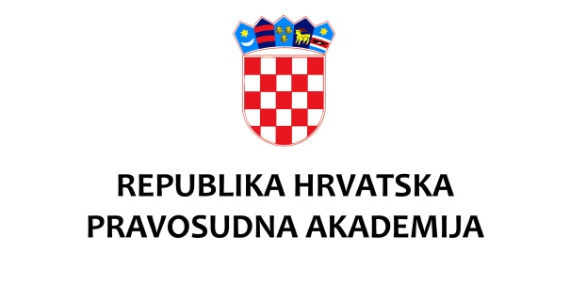

KLASA: 003-08/20-03/01
URBROJ: 390-03-01/02-20-79
Zagreb, 5. studenog 2020.

Na temelju članka 10. stavka 1. Pravilnika o pristupu stručnom usavršavanju u Pravosudnoj akademiji („Narodne novine“ broj 25/20)

Pravosudna akademija objavljuje

JAVNI POZIV

ZA ISKAZIVANJE INTERESA ZA IZRAĐIVANJE OBRAZOVNIH MATERIJALA I/ILI VOĐENJE RADIONICA/WEBINARA U OKVIRU AKTIVNOSTI STRUČNOG USAVRŠAVANJA PRAVOSUDNE AKADEMIJE U 2021. GODINI

Pravosudna akademija objavljuje javni poziv za iskazivanje interesa za izradu obrazovnih materijala i vođenje radionica/webinara u okviru aktivnosti stručnog usavršavanja Pravosudne akademije za programe:

- Program cjeloživotnog stručnog usavršavanja Pravosudne akademije
- Program stručnog usavršavanja Pravosudne akademije za predsjednike sudova i državne odvjetnike
- Program stručnog usavršavanja Pravosudne akademije za stečajne upravitelje

Na javni poziv mogu se javiti osobe iz redova sudaca i državnih odvjetnika te zamjenika državnih odvjetnika, sveučilišnih nastavnika, a prema potrebi i drugih zanimanja.

Akademija može, ako to zahtijevaju interesi cjeloživotnog stručnog usavršavanja ili ostvarenje drugih obveza, u aktivnosti stručnog usavršavanja uključiti suce, državne odvjetnike, sveučilišne nastavnike i ostale stručnjake koji se nisu javili na javni poziv.

U prilogu se dostavlja popis tema koje se planiraju provoditi u 2021. godini i za koje se može iskazati interes uz napomenu da prijavitelji moraju u prijavnom obrascu naznačiti da li se prijavljuju kao autori i voditelji ili samo kao autori odnosno samo kao voditelji odabranih tema. Uz teme kod kojih su naznačeni kvartali održavanja, prijave se vežu uz te kvartale odnosno pretpostavlja se da je osoba koja se javlja dostupna održati tu aktivnost unutar zadanog kvartala ako bude izabrana. Obzirom na navedeno molimo da na isto obratite pozornost prilikom prijava.

Osobe koji se prvi puta javljaju za izradu obrazovnih materijala i/ili vođenje, uz prijavu (tablica popisa tema) koja se vrši na elektroničku adresu pravosudna.akademija@pravosudje.hr prilažu motivacijsko pismo i životopis u kojima je naznačeno stručno iskustvo u temi za koju se prijavljuju te iskustvo u vođenju aktivnosti stručnog usavršavanja.

Rok prijave: prijave će se zaprimati do 1. prosinca 2020.

Kandidati odabrani za voditelje i/ili autore materijala biti će pravovremeno obaviješteni o angažmanu na Pravosudnoj akademiji.

Važna napomena: Članak 37. stavak 2. Zakona o Pravosudnoj akademiji (Narodne novine broj 52/19) propisuje da će Akademija, radi povećanja kvalitete obrazovnih aktivnosti, na svojim mrežnim stranicama objaviti jednom godišnje, a prije određivanja predavača za narednu godinu, liste predavača po granama prava prema ocjenama ostvarenim na aktivnostima u tekućoj godini. Liste će sadržavati ime i prezime predavača te će na mrežnim stranicama biti dostupne najviše tri mjeseca od dana objave.

